Тлишев Харун Аминович

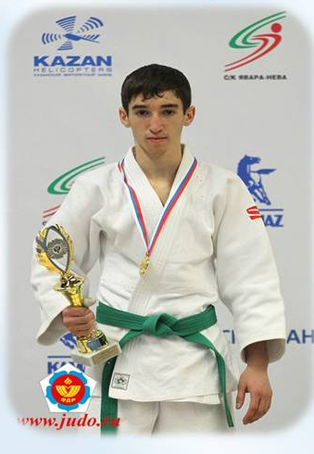

Биографическая справка
Тлишев Харун Аминович родился в селе Успенском 15 ноября 1999 г.
В 2006 году поступил в МБОУСОШ № 9 а. Урупского в 1 класс. С 11 лет начал заниматься в секции самбо и дзюдо под руководством опытного тренера Мурата Амербиевича Псевнукова. Вскоре Харун добивается первых успехов в своей спортивной карьере, стал победителем соревнований по самбо и дзюдо на муниципальном и региональном уровнях. В 2014 году во время проведения Зимней Олимпиады в Сочи в аульской школе №9 также проводились свои, школьные Олимпийские Игры. И право зажечь Олимпийский огонь школьных игр было предоставлено самому титулованному спортсмену школы – Харуну Тлишеву.
В 2015 году юноша становится победителем первенства России по дзюдо в г. Казани. Но особо результативным для Харуна оказался 2016 год. Юноша стал бронзовым призёром Кубка Европы по дзюдо (Тверь, 2016 г.), бронзовым призёром Кубка России по самбо (Астрахань, 2016 г.), победителем Первенства России по дзюдо (Новосибирск, 2016 г.) бронзовым призёром Первенства Европы по дзюдо (Финляндия, 2016 г.), Победитель Кубка Европы (Германия, 2016 г.)
Сейчас в копилке Харуна всего более 50 грамот, 25 медалей и 13 кубков, Кандидат в мастера спорта по самбо.
Напортистость и уважение к сопернику - именно эти качества, по мнению его тренера М. А. Псевнукова, помогают Харуну побеждать.
Юноша не считается с собственным временем, для него нет слов «не хочу», для него существует жизненное правило: «Если не я, то кто же?» Он охотно берется за любую работу, стараясь выполнить ее хорошо, умеет правильно распределить и в срок выполнить порученное дело.
В будущем Харун планирует участие в олимпийских соревнованиях, а также собирается связать свою жизнь со спортом и работать в данной сфере.
После окончания 9 класса в 2015 году Харун поступил в АКУСИТ и получает образование тренера.

